2018年秋季学期恩施市义务教育阶段教学质量监测
九年级物理、化学试题卷
本试题卷共8页，全卷满分120分，考试用时120分钟
★祝考试顺利★
注意事项：
1．考生答题全部在答题卷上，答在本试题卷上无效。
2．请认真核对监考教师在答题卷上所粘帖条形码的姓名、准考证号码是否与本人相符，再将自己的姓名、准考证号码用0.5毫米黑色墨水签字笔填写在答题卷及本试题卷上。
3．选择题的作答：每小题选出答案后，用2B铅笔把答题卷上对应题目的答案标号涂黑。如需改动，用
橡皮擦干净后，再选涂其它答案编号。
4．非选择题用0.5毫米黑色墨水签字笔将答案直接答在答题卷上对应的答题区域内，作图题用2B铅笔作答。
5．考生不得折叠答题卷，保持答题卷的整洁。考试结束后，请将本试题卷和答题卷一并上交。
6．可能用到的相对原子质量和物理参数：C：12 H：1 O ：16 Ca：40 Cl：35.5 g=10N/kg

选择题 (22个题，每题2分，共44分)
在每题给出的四个选项中，只有一项符合要求。
1．下列四组物品，通常情况下都属于导体的一组是
A．橡胶棒 陶瓷 B．塑料 玻璃 C．石墨 海水 D．油 铜
2．据中央电视台新闻联播报道，2016年7月，我国将发射全球首颗量子通信卫星。发射卫星的火箭使用的燃料主要是液态氢，这是利用了氢燃料的
A．热值大 B．比热容大 C．密度大 D．以上说法都不正确

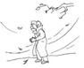
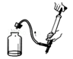
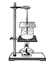
3．如图1所示的实验均改变了物体的内能，其中与另外三个改变内能方式不同的是
图1
A.空气被压缩时内能增大
B.搓手取暖
C.空气推动活塞时，内能减小
D.观察水的沸腾

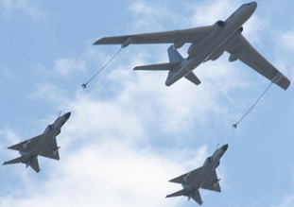
4．如图2所示，空中加油机正在给匀速水平飞行的战斗机加油，加油后战斗机仍以原来的高度和速度做匀速飞行，则战斗机的
图2
A．动能不变，势能不变，机械能不变
图2
B．动能不变，势能减少，机械能减少
C．动能增加，势能增加，机械能增加
D．动能增加，势能不变，机械能增加
5．如图3是单缸四冲程内燃机的四个冲程的示意图，属于压缩冲程的是
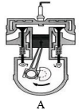
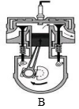
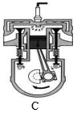
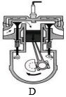
图3

D

6．电路中有一根电阻丝，若要使电路中的电阻变大，可以采取的方法是
A．串联一根相同的电阻丝 B．并联一根相同的电阻丝
C．增大电路两端的电压 D．减小通过电路中的电流
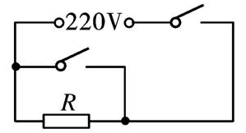
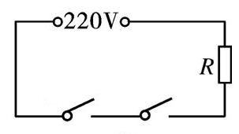
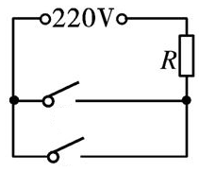
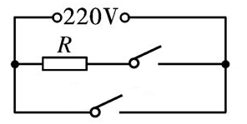
7．某智能电压力锅，其智能化主要体现在：当锅内压强过大或温度过高时，发热体R都会停止工作。压强过大时开关S₁自动断开，温度过高时开关S₂自动断开。图4中，能正确表示这一智能化的是
S₁
S₂
S₁
S₁
S₁
S₂
S₂
S₂
A
B
C
D
图4

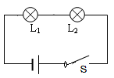
8．“珍爱生命、注意安全”是同学们日常生活中必须具有的意识。关于安全用电，下列说法正确的是
图5
A．家庭电路中开关接在火线或零线上都可以
B．三脚插头的用电器也可插入两孔插座中使用
C．使用测电笔时，手不要接触笔尾金属体，以免触电
D．家用电器使用三脚插头是为了防止触电事故
9．图5所示是小林同学实验的电路图，当开关S闭合后，他发现灯L₁与L₂均不亮。小林同学想了想，然后拿起一根导线开始检查：他先将导线并接在灯L₁的两端，发现灯L₂亮，L₁不亮；然后将导线并接在灯L₂两端，发现两灯均不亮。电路故障可能是
A．灯L₁ 短路 B．灯L₁ 断路 C．灯L₂ 短路 D．灯L₂断路
10.在图6所示的电路中，电源电压保持不变。闭合电键S后，当滑动变阻器R₂的滑片P由中点向右端移动时，
P
V
R₁
R₂
S
A₁
A₂
图6
A．只有电流表A₁的示数不发生变化
B．只有电压表V的示数不发生变化
C．电压表V示数与电流表A₂示数的比值变小
D．电流表A₁示数与电流表A₂示数的比值变大
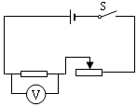
11．在做“探究电流与电阻的关系”实验中，小翔连接了如图7所示的电路。他先在电路的A、B间接入10Ω电阻，移动变阻器的滑片，读出电压表
A
A
B
图7
与电流表的示数。记录数据后，改用15Ω电阻替换10Ω
电阻，闭合开关，接下来他的实验操作应该是
A．观察电压表，向右移动滑片，读取电流数据
B．观察电压表，向左移动滑片，读取电流数据
C．观察电流表，向右移动滑片，读取电压数据
D．观察电流表，向左移动滑片，读取电压数据
12．图8是新型节能应急台灯电路示意图，台灯充好电后，使用时可通过调节滑动变阻器接入电路的阻值R改变灯泡的亮度。假定电源电压、灯泡电阻不变，则灯泡两端电压U随R变化的图像是
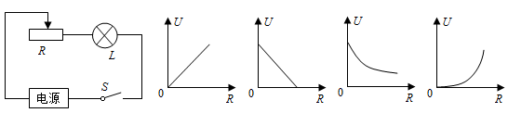
图8
A
B
C
D

非选择题 (22个题，共76分)
29．（2分）家用白炽灯正常工作时，其两端的电压为 ▲ V；白炽灯与电视机之间的连接方式是 ▲ (填“并联”或“串联”)。
30．（2分）打扫房间时，小刚用干绸布擦穿衣镜，发现擦过的镜面很容易粘上细小绒毛．这是因为他擦过的镜面因 ▲ 而带了电，带电体有 ▲ 的性质，所以绒毛被吸在镜面上。
31．（2分）荷叶上的两滴露珠接触后合成一滴，表明分子间有 ▲ （选填“引力”、“斥力”）；空气流动会形成风，这 ▲ (选填“属于”或“不属于”)扩散现象。
32．(2分)小明帮父亲启啤酒时，发现瓶口出现“白雾”。这是由于瓶内的气体冲出时， 内能转化为 ▲ 能，使气体的内能减小，温度降低，导致空气中的水蒸气液化而产生的液化现象。这个现象说明 ▲ 可以改变物体的内能。
33.（3分）（1）五金商店用很多种材料：如镍铬合金线、铜线等。现需要更换家里电炉中的电热体，你应该购买 ▲ 线（选填“镍铬合金”或“铜”）。
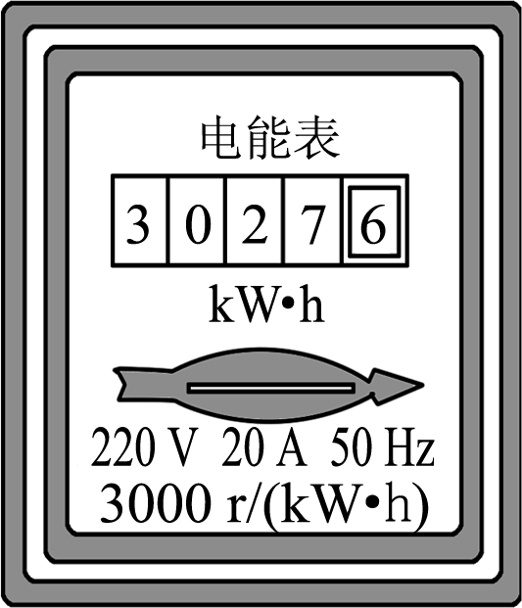
（2）某些物质在温度很低时，电阻变为 ▲ ，这就是超导现象。如果能制造出常温下的超导体，它可以在下列哪些情境得到应用 ▲ (选填序号)。
图9
①用作电吹风的电热丝 ②用作白炽灯的灯丝 ③用作输电线缆
34．（2分）某电水壶工作2 min，使如图9所示电能表的转盘转过150 r，
则电水壶消耗的电能为 ▲ kW·h，电水壶的电功率为 ▲ W。
35．（2分）天然气灶使用方便、经济环保，在一个标准大气压下，
天然气灶将一壶质量为3kg、温度为20℃的水加热至100℃，
大约需要10min，此过程水吸收的热量为 ▲ J，若天然气
完全燃烧放出的热量60%被水吸收，烧开这壶水需要 ▲ m³天然气。（已知：C_{水}=4.2×10³J/（kg•℃），q_{天然气}=3.5×10⁷J/m³）
36．（2分)如图10所示是一种定时课间音乐播放装置的原理图。“播放器”是有电流通过时会播放音乐的装置；“定时开关”是达到设定时间自动断开的开关。闭合开关S，“定时开关”处于闭合状态时，指示灯 ▲ (填“会”或“不会”)亮；到达设定时间“定时开关”处于断开状态，“播放器” ▲ (填“会”或“不会”)播放音乐。
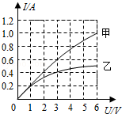
37.（3分）在如图11所示的电路中，断开开关S，若a、b两电表都是电流表且示数之比为2:5，则电阻R₁、R₂的连接方式为 ▲ 联，电阻之比为 ▲ 。若a、b两个电表都是电压表，闭合开关S后，a、b两电表示数之比为 ▲ 。
图12

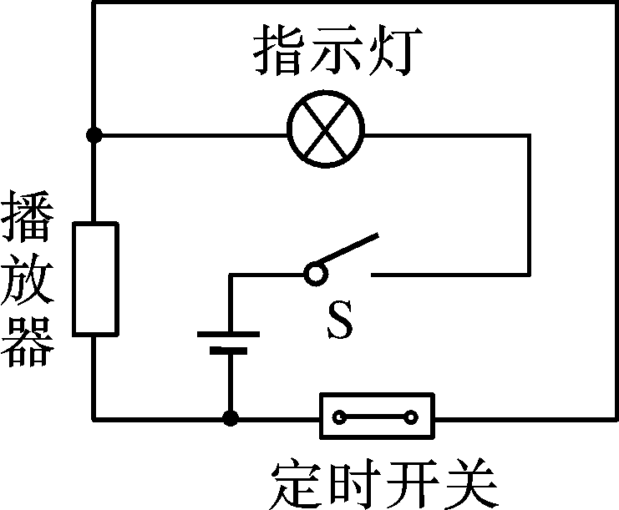
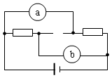
图11
R₁
R₂
S

图10
38．（1分）甲、乙两只灯泡，其I－U关系图象如图12所示，现将甲、乙两灯串联在电路中，当甲灯两端的电压为2 V时，乙灯消耗的功率是 ▲ W。
39.（2分）用笔画线代替导线在图13中连接家庭电路。要求开关控制螺口灯泡，三孔插座直接接入电路。
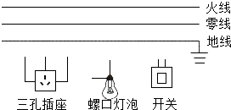
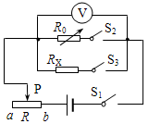
图13
图14

40．（5分）某实验小组用如图14所示的电路测量未知电阻阻值。其中R_{x}是待测电阻（阻值大约几百欧），R是滑动变阻器，R₀是电阻箱（电阻箱的最大电阻值大于R_{x}），请根据实验电路图把下列主要实验步骤中的空白填齐。
（1）按电路图连好电路，并将电阻箱R₀的阻值调至最大；
（2）只闭合开关S₁和 ▲ ，调节滑片P，使电压表指针指在适当的位置，记下此时电压表的示数为U；
（3）只闭合开关S₁和 ▲ ，同时调节 ▲ （选填“滑动变阻器”或“电阻箱”），使电压表的示数为 ▲ ；
（4）读出 ▲ ，即可知道R_{x}的阻值。
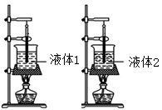
41．（3分）为比较两种液体的吸热能力，小军用图15中两个相同的装置做实验，实验器材还有天平和钟表。收集的实验数据记录如下表。
图15

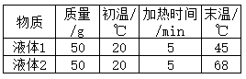

(1)实验中，用 ▲ 间接反映液体吸收热量的多少。
(2)通过分析表中数据可知 ▲ (填“液体1”或“液体2”)的吸热能力较强。物理学上用 ▲ 这个物理量来描述物质的吸热能力。
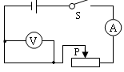
42．（5分）“测量小灯泡的电功率”的电路如图17所示，已知小灯泡的额定电压为3.8V，电源为三节干电池。
图16
乙
0
0
1
2
3
0.2
0.4
0.6
3A
0.6A
A
丙
甲
L
R

（1）用笔画线表示导线，根据电路图（图16甲）将实物图（图16乙）连接完整
（2）将实验测得的数据填在已设计的表格中，请你分析实验记录数据和现象，回答问题：
① 当电压表示数为3.8V时，电流表的示数如图16丙所示，则小灯泡的额定功率是 ▲ W。
② 实验表格设计存在的两处明显不足之处：（a） ▲ ；（b） ▲ 。
实验次数 | 电压U | 电流I | 发光情况 | P/W | 电功率平均值P/W
1 | 2.0 | 0.26 | 逐渐变亮
2 | 3.8 |  | 逐渐变亮
3 | 4.5 | 0.32 | 逐渐变亮
③ 根据电路图，综合实验数据，该实验是否能够研究电流与电压的关系？请说明理由： ▲ 。
43．（5分）图17所示是一款电热水器的电路原理图，R₁、R₂、R₃是用来加热且阻值不变的电阻丝，S为档位开关。下表是该热水器的部分技术参数。
图17
220V
R₁
R₂
R₃
1
2
3
S
型号 | DJW40N
额定电压/V | 220
水箱容积/L | 50
频率/Hz | 50
额定功率/kW | 0.5/1.0/2.2

（1）画出电热水器在高温档工作时的等效电路图；
（2）电热水器在高温档通电0.5h消耗的电能；
（3）电阻R₂的电阻值。

44．（5分）在图18（a）所示的电路中，电源电压为15V且保持不变,电阻R₁的阻值为30欧。现电路中有A、B、C和D四点，需将一标有“50Ω 2A”字样的滑动变阻器R₂并联其中两点上，要求：闭合开关S后，在移动变阻器滑片P的过程中，电流表的指针能随之发生偏转。
（1）滑动变阻器R₂可以并联在电路的_______两点间；
（2）当电流表指针位置如图18（b）所示时，变阻器连入电路的阻值R₂；
（3）在不损坏电路元件的情况下，求电流表示数的范围。
图18
（b）
（a）
A
R₁
S
A
B
C
D

2018年秋质量监测九年级物理参考答案
选择题
1—5 C A D A C 6—10 A B D B D 11—12 B C
非选择题
29.（2分） 220 并联
30.（2分） 摩擦 吸引轻小物体
31.（2分）引力 不属于
32.（2分）机械 做功
33.（3分）（1）镍铬合金 （2）0 ③
34.（2分）0.05kw.h 1500
35.（2分） 1.008×10⁶ 0.048
36.（2分）会 会
37.（2分）5:2 2:5
38.（1分）1.2
39.（2分）（评分说明：三孔插座正确连接1分；灯泡和开关连接正确1分）
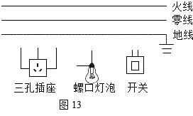

40.（5分）
（2）S₃
（3）S₂ 电阻箱 U
（4）电阻箱的示数
41.（3分）
（1）加热时间
（2）液体1 比热容
42.（5分）
（1）图略（评分说明：量程选择错误不得分）
（2）①1.14
②（a）电压和电流没有单位 （b）电功率求平均值没意义（意思相同亦可）
③ 不能，因为灯泡的电阻会随温度的变化而变化，无法控制其阻值不变。(只要回答出无法控制阻值不变均可给分)
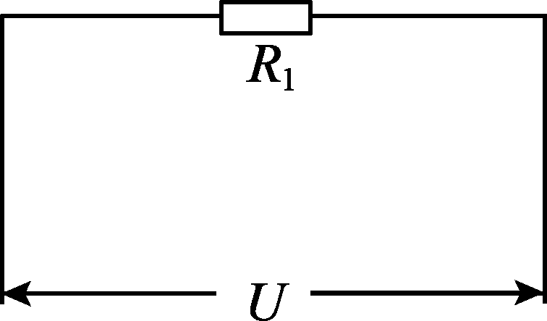
43.（5分）
（1）
………………………………（1分）

（2）W=Pt=2.2kw×0.5h=1.1kw.h ………………………………（1分）
（3）R₁=U²/P_{高温}=220V×220V/2.2×10⁻³W=22Ω ………………………………（1分）
R_{中温}=U²/P_{中温}=220V×220V/1.0×10⁻³W=48.4Ω ……………………………（1分）
R₂= R_{中温}—R₁=48.4Ω—22Ω=26.4Ω ………………………………（1分）
（其它答案正确同样给分）
44.(6分)
AB或BD ………………………………（1分）

